Assignment 1

1. man

2. uname
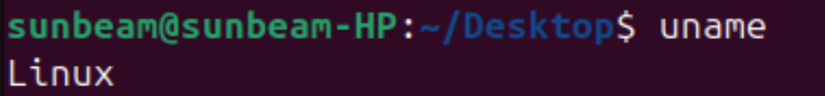
3. pwd

4. hostname
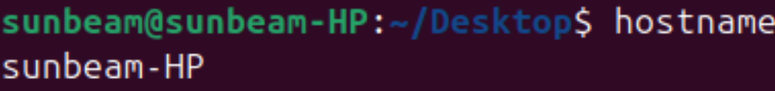
5. date
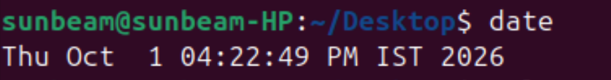
6. cal
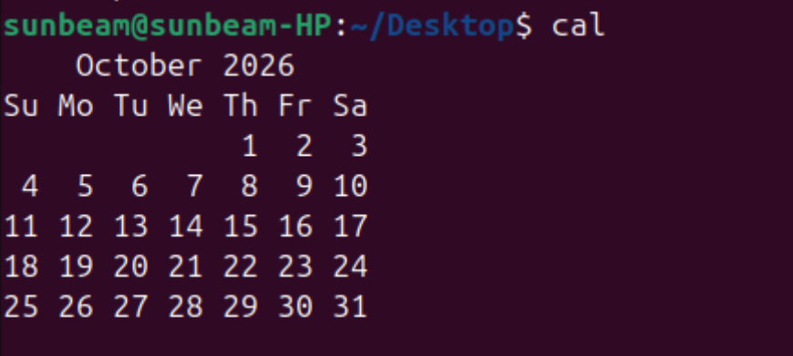

7. ls, dir

8. cat

9. cat >>
10. cp
11. mv- move file

12. mv – rename

13. tac, rev
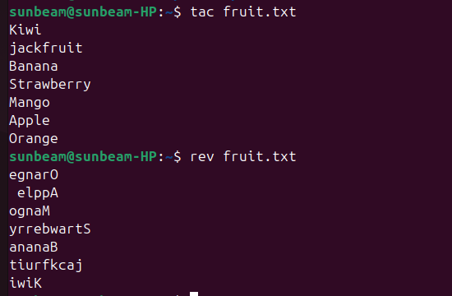

14. wc

15. mkdir

16. cd

17. rm

18. rmdir

19. touch

20. sort
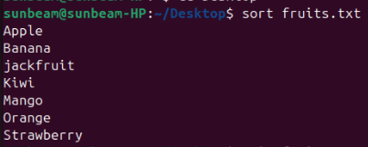

21. uniq
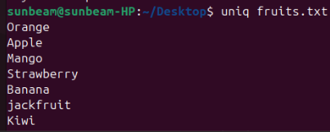

22. head
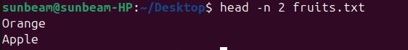

23. tail
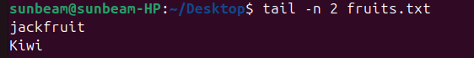

24. factor

25. alias


26. unalias


27. echo


28. ps

29. kill
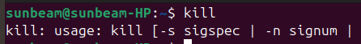

30. env
